实验9 用户和安全性管理等

专业班级 | 计203 | 姓名 | 刘子言 | 学号 | 20002462 | 完成日期 | 2022.12.16
指导教师 | 王占全 | 教师评阅结果

- 实验名称
用户和安全性管理

- 实验目的
- 了解SQL Server的安全性管理策略并大致能举一反三到其它数据库系统；
- 理解用户和角色的含义；
- 掌握如何创建用户和角色。

- 实验环境和主要设备（包括主要软硬件设备）
计算机，Win10，SQL Server 2019系统，管理工具SSMS。

- 实验步骤
建立SQL Server身份验证的登陆名Y1、Y2，以及数据库Stu_Cou中的新用户Y1、Y2，并以Y1,Y2登录，截图：

1、建立SQL Server身份验证的登陆名Y1、Y2
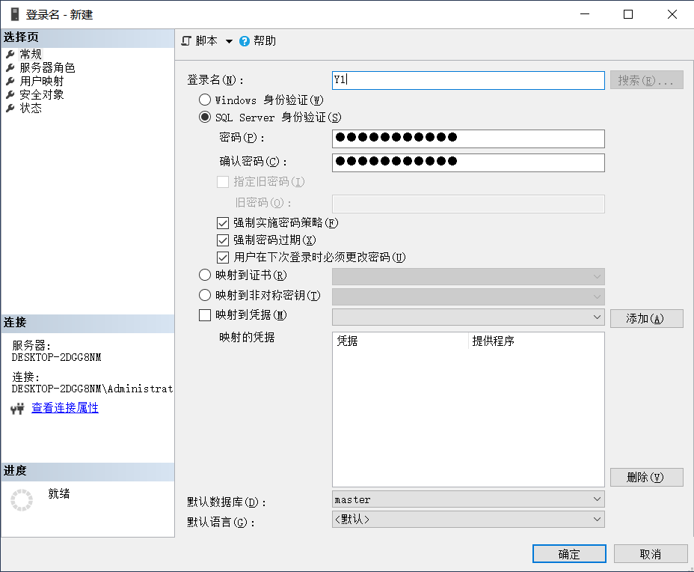
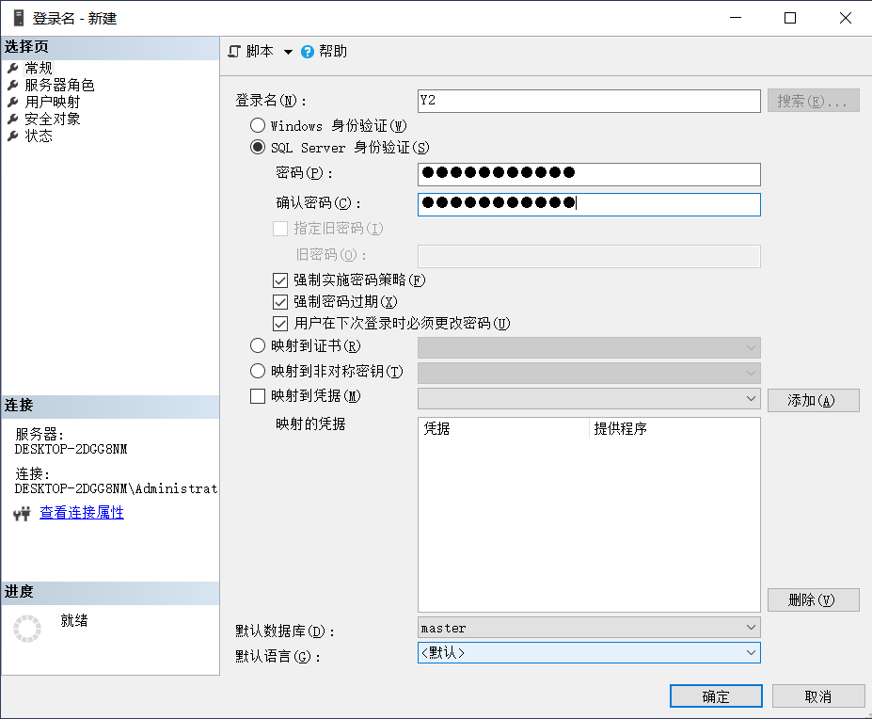
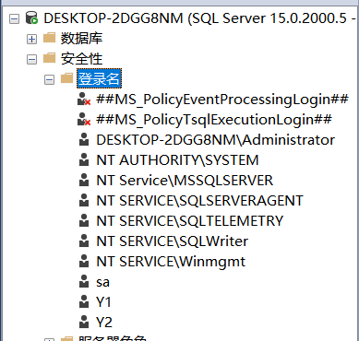

2、建立数据库Stu_Cou中的新用户Y1、Y2
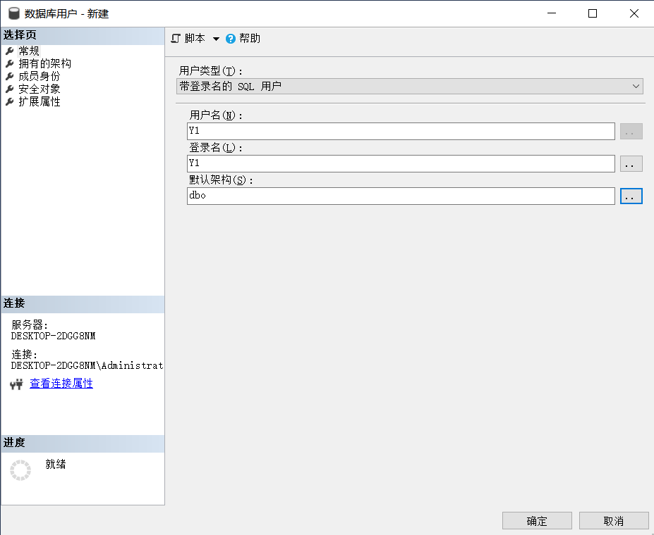
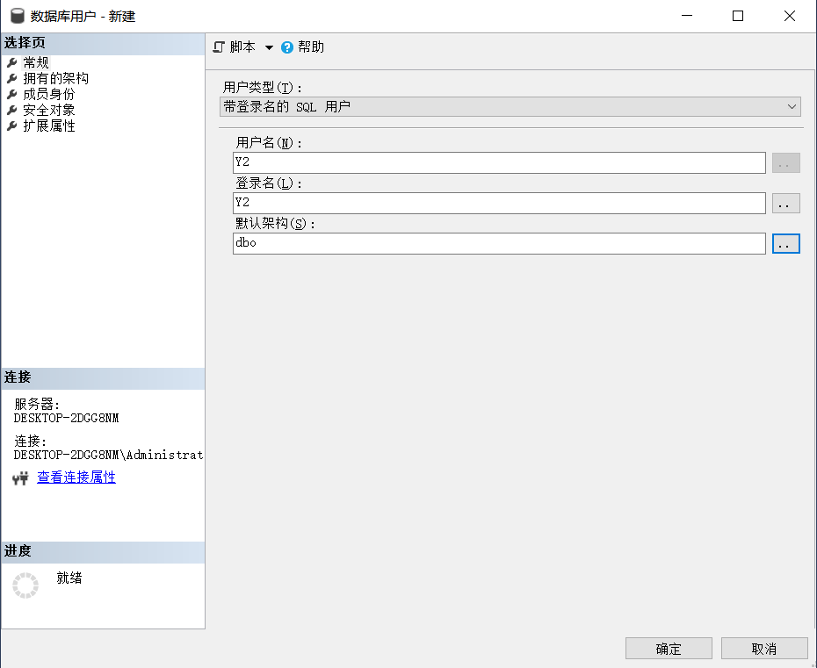
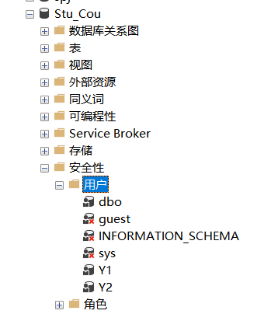

3、以用户名Y1、Y2登录及权限设置
（1）以Y1、Y2登录（以Y1的截图为例）：
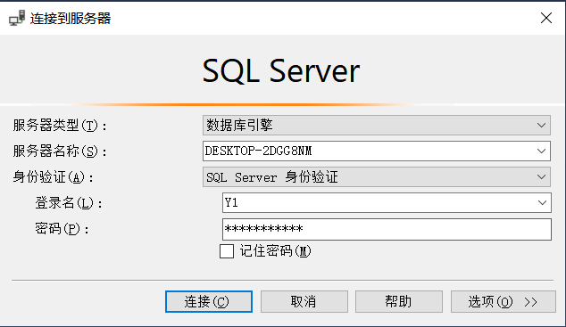

（2）打开数据库Stu_Cou，可以打开但无法访问到相关表的信息（因为没有为该用户Y1添加数据库对象及相关的授权）：
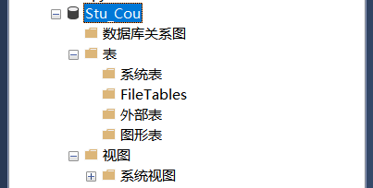

（3）尝试打开其他数据库，均显示无法访问（因为Y1、Y2不是这些数据库的用户）：
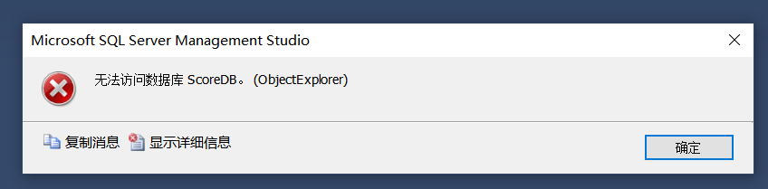
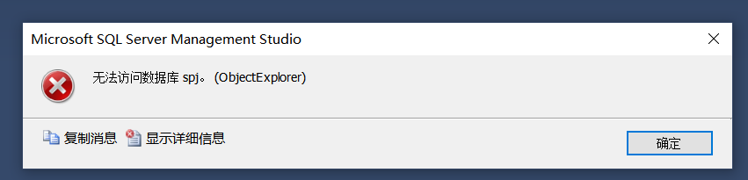
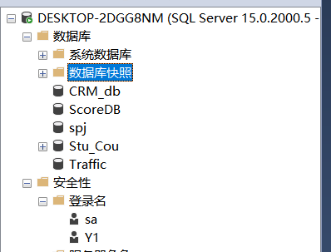

（4）退出登录，重新以管理员身份登录，在数据库Stu_Cou的安全性中选择用户Y1、Y2进行设置，分别为Y1、Y2添加数据库对象及相关的权限：
·为Y1添加3个数据库对象，授予Y1可以对表SC进行插入与更改的权限：
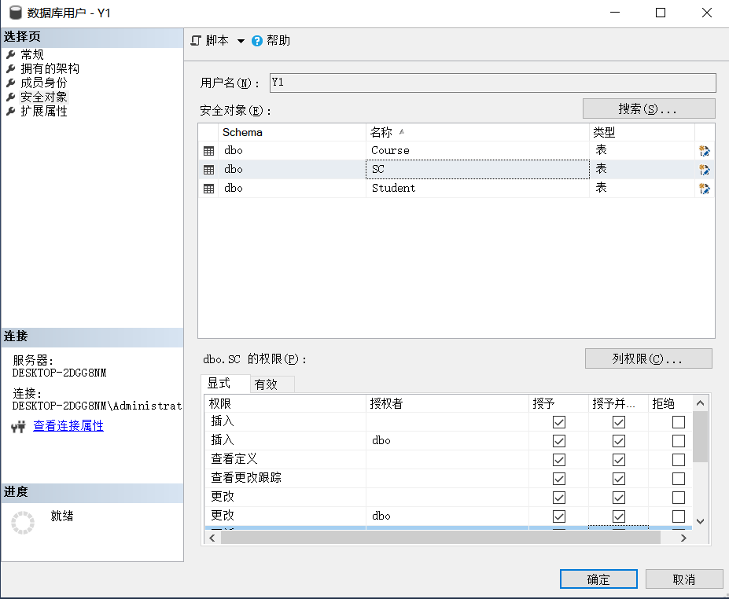
·为Y2添加2个数据库对象，授予Y2可以对表SC进行插入的权限，但没有更改权限：
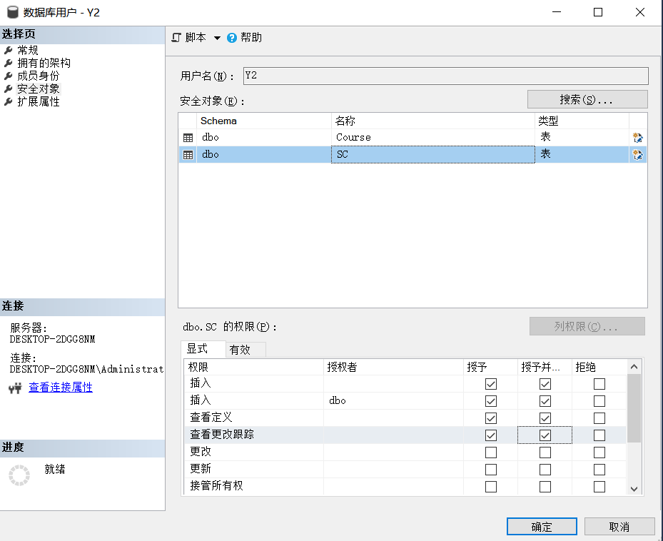

（5）以Y1登录
更改表SC的内容：
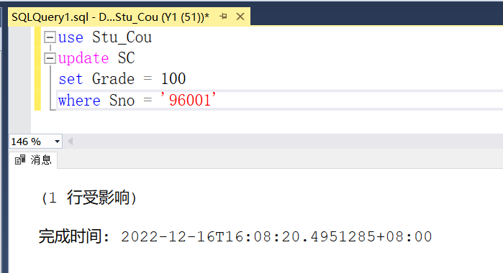
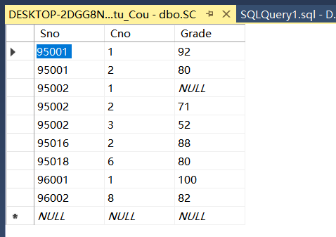
更改成功，因为数据库用户Y1有修改SC表的权限。
（6）以Y2登录
更改表SC的内容：
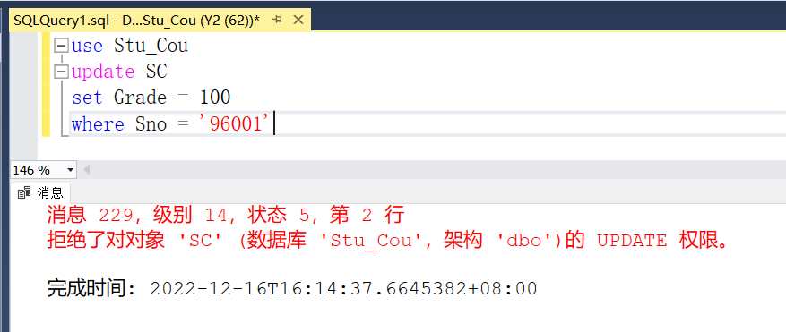
更改失败，因为数据库用户Y2没有修改SC表的权限。

- 问题

1、您是如何理解构架的？
数据库架构，是指数据库对象的容器，它类似于数据库对象的命名空间，起到了用户与数据库对象之间的桥梁纽带作用。
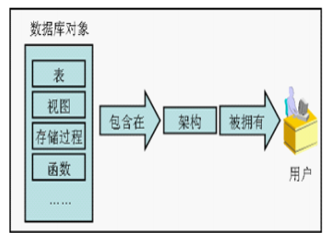
在SQL Server 2019系统中，用户与架构、用户与数据库对象都是分离的：用户并不拥有数据库对象，而架构可以拥有数据库对象；用户通过架构来使用数据库对象。这种机制使得删除用户时不必修改数据库对象的所有者，提高了数据库对象的可管理性。
架构与各概念之间的联系：服务器登录名属于某组服务器角色；服务器登录名需要于数据库的用户映射后才拥有操作数据库的权限；数据库用户属于某组数据库角色以获取操作数据库的权限；数据库角色拥有对应的数据库架构，数据库用户可以通过角色直接拥有架构；数据库用户有默认架构，写SQL语句可以直接以“对象名”访问；非默认架构则要以“架构名.对象名”访问。更深入的概念之间的关系如下图所示：
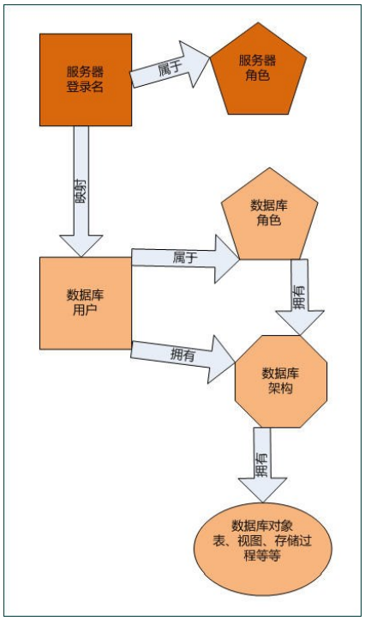

2、请描述角色是什么？如何定义（用代码即可）
（1）数据库角色：
数据库角色是指被命名的一组与数据库操作相关的权限。角色是权限的集合，可以为一组具有相同权限的用户创建一个角色，角色简化了授权操作。
SQL Server管理者可以将某些（类）用户设置为某一角色，这样只对角色进行权限设置便可实现对所有用户权限的设置，大大减少了管理员的工作量。
（2）有关角色的代码：
·建立角色：
sp_addrole ‘r1’
·删除角色：
sp_droprole ‘r2’
·增加角色成员：
sp_addrolemember ‘r1’, ‘u2’
·删除角色成员：
sp_droprolemember ‘r2’, ‘u1’
·给角色授权：
GRANT select,update,insert ON Student TO r1
·角色权限的收回：
REVOKE select,update,insert ON Student FROM r1
·将角色授予其他的角色或用户：
GRANT r1 TO u1, u2, u3
·从角色或用户中收回角色：
REVOKE r1 FROM u1, u2, u3

3：请解释grant和revoke区别？通过简单例子说明（用代码即可）
（1）grant——权限授予
grant语句向用户授予操作权限，其一般格式为：
grant <权限>[, <权限>]…
[ on <对象类型> <对象名> ]
to <用户> [ , <用户> ] …
[ with grant option]
如果指定了with grant option子句，则获得某种权限的用户还可以把这种权限授予其他用户。
（2）revoke——权限收回
revoke语句表示可以由DBA或其他授权者收回权限，其一般格式为：
revoke <权限>[, <权限>]…
[on <对象类型> <对象名> ]
from <用户> [ , <用户> ]
（3）举例：
·将创建表和视图的权限授予用户u1，u2：
GRANT create table, create view TO u1, u2
·从用户u2收回创建视图的权限：
REVOKE create view FROM u2
·用户u1将表Score的所有权限授予用户u2，且可以转授权限：
GRANT all ON Score TO u2 WITH GRANT OPTION
·用户u1将转授给u2的对表Score的修改和查询权限收回：
REVOKE select,update ON Score FROM u2 CASCADE

